Plansza:

* 24 pola – po 12 z każdej strony, plansza podzielona na 4 części: dom czerwonych, podwórze, podwórze, dom białych
* 2 pola – „dom” można na nie odkładać pionki dopiero po umieszczeniu wszystkich w najlepszej ćwiartce („baza”) (1-6 lub 19-24)
* 2 pola na „bandzie” – lądują tu pionki po zbiciu przez przeciwnika pojedynczych pionków (trzeba je najpierw umieścić z powrotem na planszy)
* 15 pionków na gracza (biały na polach 1->2, 12->5, 17->3, 19->5;  
  czerwony 24->2, 13->5, 8->3, 6->5)
* 2 kostki 6-ścienne

Wstępne rozstawienie pionków:

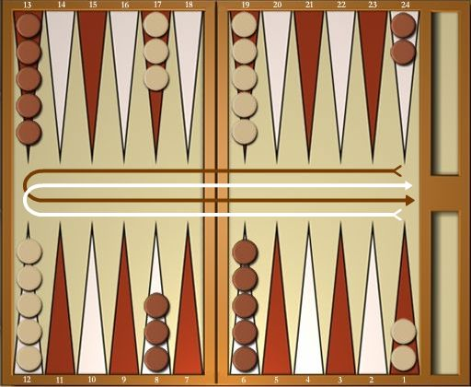

**Start gry:** zawodnicy rzucają po jednej kostce – ten, kto ma więcej oczek zaczyna (do skutku)

**Ruch:**

* Rzut kośćmi (jeśli liczba oczek równa na obu kostkach, to gracz ma ruch podwójny)
* Pionek można przestawić tylko na pole, które jest puste, stoją na nim wyłącznie Twoje pionki, bądź też stoi na nim tylko jeden pionek rywala. Nie można postawić pionka na polu, gdzie jest więcej niż jeden pionek przeciwnika.
* Każdy gracz musi przesuwać swoje pionki o taką ilość oczek, jaką wyrzucił. Jeżeli nie może tego wykonać, to przesuwa pionki o ilość oczek z kostki o wyższej wartości. Jeżeli jednak nie może i tego zrobić, to wtedy przesuwa o ilość oczek z kostki drugiej. Jednak gdy i to jest niemożliwe, to gracz traci swoją kolejkę.

## Zbijanie pionków: do bicia pionków dochodzi wtedy, gdy pionek gracza zostaje przesunięty na pole, gdzie znajduje się jeden pionek przeciwnika. Wtedy to pionek przeciwnika zostaje zbity i przesuwa się go na bandę. Gracz, którego pionek znalazł się na bandzie, nie może wykonać normalnego ruchu aż do momentu, gdy nie zdejmie ich wszystkich z bandy. Zdejmowanie pionków z bandy do gry: pionki z bandy wyprowadza się do domu przeciwnika. Stawia się je na polu, które odległe jest od podwórza o ilość oczek z jednej kostki (w przypadku, gdy pion może stanąć na to pole). W przypadku, gdy przeciwnik jest w posiadaniu wszystkich sześciu pól w swym domu, nie ma możliwości na wprowadzenie pionków z bandy, więc gracz traci swoją kolejkę. Podobnie jest, gdy oba pola, które wskazują oczka z kostek są w posiadaniu drugiego gracza. Zdejmowanie pionków z planszy: jest to ostatni etap gry i jest on możliwy dopiero w momencie posiadania wszystkich pionków w domu. Gracz, który jako pierwszy zdejmie wszystkie pionki - wygrywa. Można także wyprowadzać pionki, które znajdują się na polach oddalonych od dworu o ilość wyrzuconych oczek (np. wyrzucając 4 i 3, możemy zdjąć z planszy jeden pionek z pola 4 i jeden z pola 3). Jeżeli na polach odpowiadającym ilości wyrzuconych oczek nie ma pionków, to trzeba przesuwać pionki znajdujące się na dalszym polu. Natomiast jeśli na dalszych polach nie ma już żadnych pionków, to zawodnik może zdjąć z planszy pionek z ostatniego zajętego pola. Należy jednak pamiętać, że pionki zdejmujemy dopiero wtedy, gdy w domu są już wszystkie pionki. Jeżeli przeciwnik zbije nam pionek w momencie zdejmowania pionków, to musimy przestać je zdejmować do momentu, aż zbity pionek wróci do domu. Raz zdjęty z planszy pionek nie wraca już na planszę.

## Dodatek (jak starczy czasu) Często zawodnicy grający w tą grę rozgrywają nie tylko jeden pojedynek, ale całe mecze. Za każde zwycięstwo zdobywa się jeden punkt. Jeżeli gracz wprowadzi wszystkie swoje pionki na dwór zanim jego rywal zdoła wprowadzić choćby 1 pionek, wtedy punktowana jest podwójnie. Dodatkowo jeśli przeciwnik będzie miał choć jeden pionek na bandzie, to zwycięzca otrzymuje potrójną ilość punktów. Często zawodnicy grają przy wykorzystaniu tzw. kostki dublującej. Użycie takiej kostki oznacza zwiększenie ilości punktów zdobywanych za zwycięstwo. Jeżeli taka kostka została użyta, to zwycięzca dostaje ilość punktów zdobytych za grę (1, 2 lub 3) pomnożone przez cyfrę, jaka wypadła na kostce. Kiedy zawodnik wybierze podwojenie, jego przeciwnik ma prawo dokonać kolejnej decyzji w sprawie podwojenia. Gracz proponujący podwojenie nie może się już z tego wycofać. Przeciwnik może zaakceptować ten wybór, lub też nie. Jeżeli zaakceptuje, to zwycięzca otrzymuje ilość zdobytych w grze punktów pomnożonych przez liczbę oczek wyrzuconych na kostce. Jeżeli jednak odrzuci on propozycje, gra się kończy i zawodnik zwycięża za 1 punkt. Gdy przeciwnik zaakceptuje podwojenie, to pierwszy gracz traci kostkę podwajającą. W późniejszym etapie gry zawodnik może ponownie podwoić punkty. Używanie kostki dublującej do gry stosuje się zgodnie z zasadami reguły Crawforda.

